Dobrý den
Zamýšlíme si přistavět ke svému rodinnému domku ZIMNÍ ZAHRADU na stávající terase, která je jednak částečně zastřešená (výklenek) a jednak je vydlážděná zámkovou dlažbou.
Dům je postaven jako přízemní bungalov z cihel POROTHERM a stěny jsou zatepleny vnějším polystyrenem. Součástí dodávky by měl být i projekt pro stavební řízení (pokud bude třeba). Stropní podhled částečného zastřešení terasy je z e sádrokartonových desek a je uložen „letmo“ bez sloupových podpěr (viz přiložená fotografie).
Odděleně požadujeme nabídku na případné stavební práce spojené s potřebnými základy stavby – představu máme vybetonované patky pod nosnými sloupy (pokud to bude nutné), aby se co nejméně narušila zámková dlažba. Konstrukce musí odolávat občasným silným větrům ,které často mění směr
Prosím o návrh řešení dle přiložené skici včetně cenové nabídky.
Za vaše nabídky předem děkuji.
Vyřizuje : Milan Hnilička

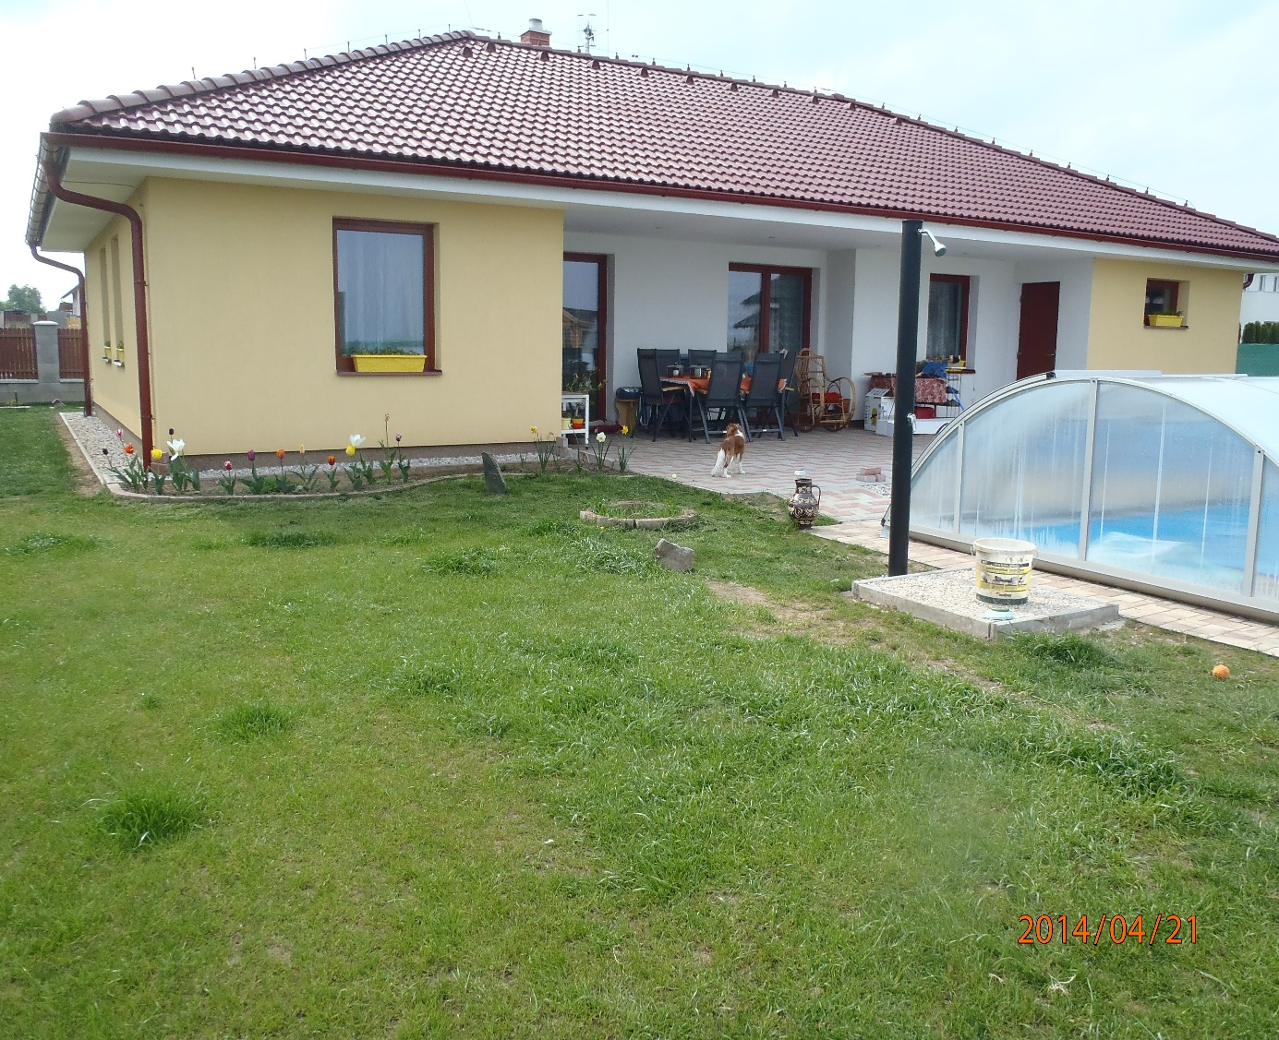
Místo realizace je v okrese Praha východ, obec SIBŘINA, PSČ 25084